Расчетно-графическая работа (модуль №1)
Вариант определить по последней цифре номера зачетки
Задача 1. В цепи (рисунок 1) э.д.с. источников питания равны Е₁ и Е₂, а сопротивления ветвей — r₁, r₂, r₃, r₄, r₅, r₆,. Определить по методу непосредственного применения законов Кирхгофа токи во всех ветвях цепи и режим работы каждого из источников. Составить баланс мощностей.
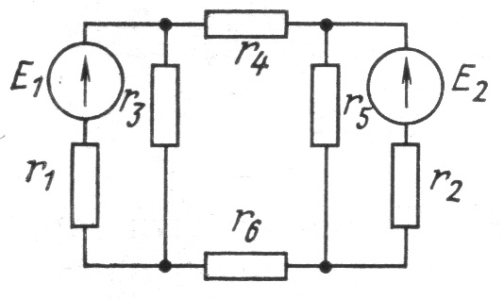
Рисунок 1
Вариант | Данные к задаче 1
Вариант | Е₁, В | Е₂, B | r₁,Ом | r₂, Ом | r₃, Ом | r₄, Ом | r₅ , Ом | r₆, Oм
1  2  3  4  5  6  7  8  9  0 | 120  120  120  125  120  220  210  215  220  225 | 114 106 126 119 115 215 201 207 208 218 | 0,1  0.1  0.1  0,1  0,1  0,1  0,1  0,1  0,1 0,15 | 0,1  0,15  0,2  0,1  0,15  0,2  0.1  0,15  0,2  0,25 | 1,5  1,5  1,5  1,5  1,5  2  2  2  2  2 | 0,5  0,5  0,5  0,5  0,5  1  1  1  1  1.5 | 2  2  2  2  2  2,5  2,5  2,5  2,5  2,5 | 1  1  1  1  1  1,5  1,5  1,5  1,5  1,5

Задача 2. В цепи (рисунке 2) э.д.с. источников питания равны Е₁, Е₂, Е₃, а сопротивления ветвей соответственно r₁, r₂, r₃, r₄ (включая внутренние сопротивления источников питания). Определить токи во всех ветвях цепи и режим работы каждого из источников. Составить баланс мощностей. Задачу решить двумя методами: узлового напряжения и контурных токов.
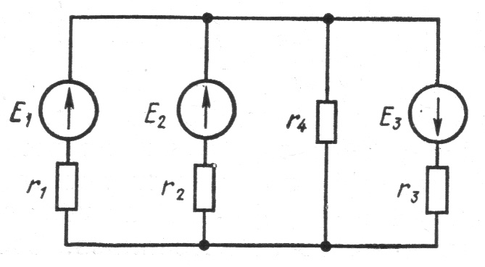
Рисунок 2
Вариант | Данные к задаче 2. |  |  |  |  |  |  | Вариант | Данные к задаче 2.
Вариант | Е₁, В | Е₂, B | Е₃, B | r₁,Ом | r₂, Ом | r₃, Ом | r₄, Ом | Вариант | Е₁, В | Е₂, B | Е₃, B | r₁,Ом | r₂, Ом | r₃, Ом | r₄, Ом
1  2  3  4  5 | 120 220 120 120 220 | 220 150 220 220 150 | 100 120 150 100 120 | 1  5  4  5  2 | 2  4  2  1  4 | 4  2  1  2  5 | 5  1  5  4  1 | 6  7  8  9  0 | 120 300 400 200 200 | 220 200 200 300 400 | 150 120 150 150 120 | 1  5  4  5  2 | 2  4  2  1  4 | 4  2  1  2  5 | 5  1  5  4  1

Задача3. В цепи (рисунок 3) э.д.с. источников питания равны Е₁ и Е₂ а сопротивления ветвей r_{1,} r₂, r₃, r₄, r₅, r₆ (включая внутренние сопротивления источников питания). Определить по методу наложения (суперпозиций) ток в ветви с сопротивлением r₆. Проверить результат, определив этот ток по методу эквивалентного генератора.
Указание. Применить преобразование треугольника сопротивлений r₃, r₄, r₅ в эквивалентную звезду.
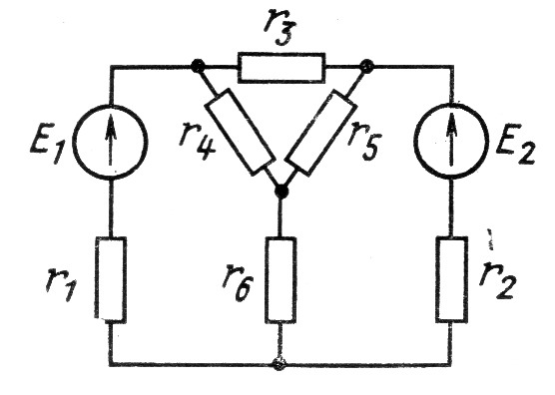
Рисунок 3
Данные к задаче 3.
Вариант | Е₁, В | Е₂, B | r₁,Ом | r₂, Ом | r₃, Ом | r₄, Ом | r₅ , Ом | r₆, Oм
1 | 110 | 104 | 5 | 6 | 1,5 | 1,5 | 1,5 | 2
2 | 115 | 109 | 5 | 6 | 1,8 | 1,8 | 1,8 | 3
3 | 120 | 113 | 5 | 6 | 2,1 | 2,1 | 2,1 | 2
4 | 125 | 118 | 5 | 6 | 2,4 | 2,4 | 2,4 | 3
5 | 130 | 122 | 5 | 6 | 2,7 | 2,7 | 2,7 | 2
6 | 130 | 124 | 6 | 4 | 3,0 | 3,0 | 3,0 | 3
7 | 125 | 119 | 6 | 4 | 3,3 | 3,3 | 3,3 | 2
8 | 120 | 111 | 6 | 4 | 3,6 | 3,6 | 3,6 | 3
9 | 115 | 106 | 6 | 4 | 3,9 | 3,9 | 3,9 | 2
0 | 110 | 98 | 6 | 4 | 4,5 | 4,5 | 4,5 | 3

